小强谈尿素(三) |尿素的贸易、定价及仓储

化工品的贸易流通和定价环节是最为复杂的，同时很多时候也是影响价格的关键因素。例如运输存在瓶颈，进出口套利空间和跨区域套利空间。本周我们就来了解一下，尿素的国内外贸易、仓储及定价模式。

**尿素的贸易**

**1.尿素的国际贸易情况**

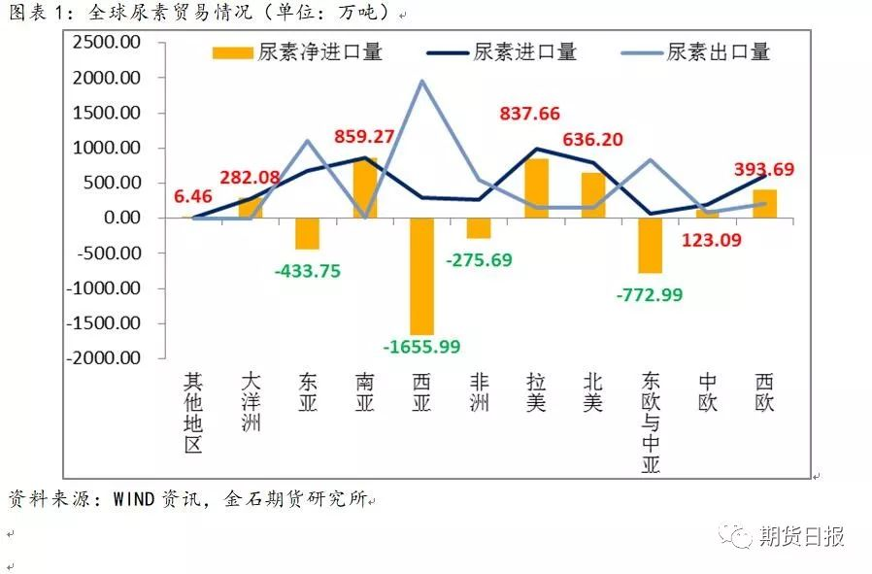

尿素是重要的农资产品，每年的贸易量非常大。2016年，全球尿素的贸易量达到5035.8万吨。东亚、西亚、东欧作为尿素的主要生产区域，同时也是全球主要的尿素输出地。这其中，西亚的年净出口量达到1655.99万吨，这是因为西亚地区虽然产量较高，但是农业并不发达；东亚虽然消费量大，但是拥有全球41%的产能，因此整体还是呈现供大于求的局面，在这种情况下，东亚的进出口量达到433.75万吨。至于非洲，由于经济落后，对于尿素的需求量有限，因此2016年能出口275.69万吨的尿素。尿素的净进口地区主要是南亚、拉美这种人口稠密，农业占经济比重较大，需要大量使用尿素的新兴市场地区和北美、西欧这种发达地区。

**2.国内尿素进出口情况**

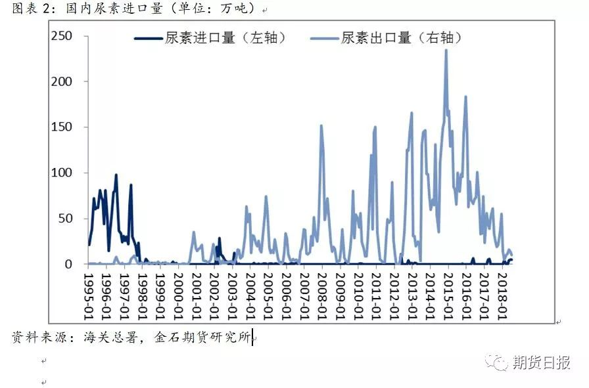1995-1997年，我国的尿素年进口量维持在300-700万吨/年的水平，占国内消费总量的比重较大（当时的年产量没有具体数据，作为对比2001年国内的尿素产量为3163万吨/年，而九十年代末期是我国化工品消费高速增长的时期，由此可知当时进口占国内的比重之大），但是随着价美物廉的进口不断涌入国内市场，国内尿素价格处于低位，不利于国内尿素企业的发展。因此，在1998年左右，国内开始禁止尿素进口，国内的尿素进口量基本上趋紧于零。2001年，中国正式加入世界贸易组织（WTO）。为了向全球开放国内市场，国内逐步放开尿素的进口限制，在2002年向市场发放130万吨的尿素进口配额，并且在之后四年每年上升50万吨。截止2006年，国内的尿素进口配额为330万吨/年，其中国营贸易商配额为297万吨/年，非国营贸易商进口配额为33万吨/年，这一配额沿用至今。

尿素配额申请方面，商务部规定，2017年企业申请尿素进口配额的数量将以2016年其实进口配额数量作为依据。2016年核销率在80%以上的企业，上调40%；核销率在50%-79%的企业，上调20%；核销率在25%-49%的，维持配额不变；核销率在25%以下的，扣减50%的配额。2016年之前有业绩，但2016年没有申领化肥进口关税配额证明的企业，起始量维持不变；新申请企业起始关税配额2000吨。2017年关税配额起始申领量最高不超过50万吨。

尿素进出口关税方面，我国尿素的进口和出口关税政策差异较大。尿素进口关税方面，我国的配额内和配额外的关税差别较大。目前配额内的尿素最惠国进口关税为4%，普通关税为150%；超出配额的尿素最惠国进口关税为50%，普通关税为150%。出口关税方面，2015年之前，我国对尿素的出口实行淡旺季差别税率，在旺季（每年对旺季的认定不同，但是基本上春、秋两季为农忙时期）对尿素出口征收较高关税（2012年及之前旺季征收110%的关税，之后比例逐渐下降）。但是随着国内尿素供应逐渐宽松，2015年之后国内对尿素出口征收无差别的80元/吨的关税，2017年之后尿素出口不再征收关税。

由于国内的尿素产能大幅增加，供应充足，因此虽然2002年之后国内发放了尿素的进口配额，但是尿素的进口量仍然处于极低的水平，长期年进口量低于万吨的水平。2017年，国内进口尿素11.47万吨，并且大部分为转口贸易，因此进口对国内尿素的供应影响基本上可以忽略不计。出口方面，2015年之前由于尿素出口执行淡旺季政策，因此国内的尿素出口存在较为明显的季节性规律。

2015年之后，国内对尿素实行较低的无差异出口关税直至不受关税，尿素出口的季节性规律不在明显。不过，由于国际尿素的产能急剧上升，加之国内的价格偏高，因此国内的尿素出口并没有因为出口关税的下降而上升，而是呈现大幅下降的态势。2017年，国内出口尿素466.07万吨，较2014年的高点下降895.48万吨，下降65.77%。2018年1-7月，国内出口尿素81万吨，较去年同期下降228.07万吨，下降73.79%。

**3.尿素的国内贸易**

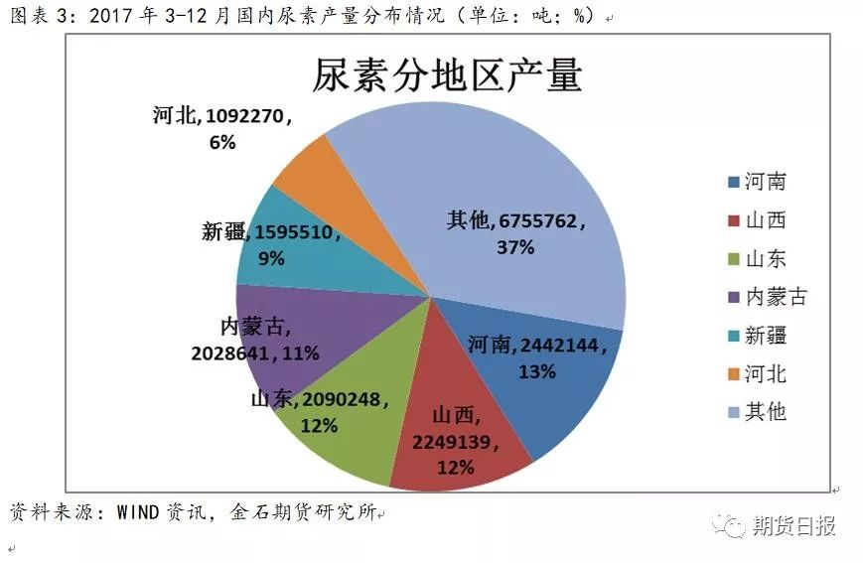

为了弄清国内的尿素贸易流向，首先我们要先了解一下国内的尿素生产分布情况。国内的尿素生产主要集中在北方，具体分布来看以华北地区和西北地区为国内尿素的主要产区。以2017年3-12月的数据来看，国内尿素生产主要集中在河南、山西、山东、内蒙古、新疆和河北6个省区，上述省区的尿素产量占国内总产量的63%以上。

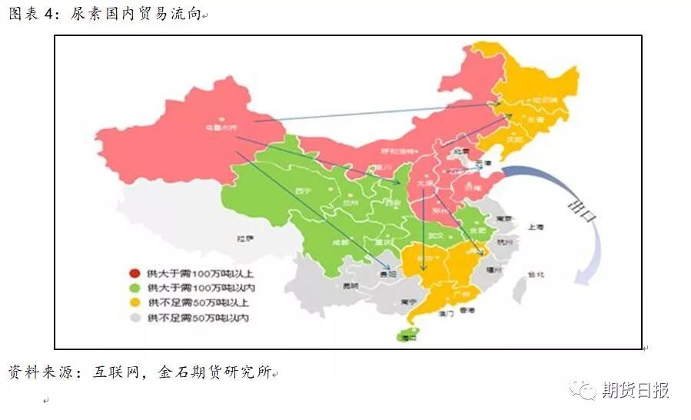

西北地区是我国的尿素主产区，但是并不是我国的农业大省，因此当地的尿素消化量相对有限，成为了国内尿素的主要输出地区。华北地区尿素产量较大，但是消耗量也大，因此在自给的同时，部分外销。华东、西南部分地区农业较为发达，对尿素的需求量较大，因此其产能只能解决需求的一部分，需要部分外省的货源弥补供应缺口。东北、华南地区是我国农业较为发达的地区，需要大量使用尿素，但是相应的尿素的产量较少，因此是尿素的主要输入地。具体的贸易流向来看，内蒙古由于运费及成本的优势，近些年已经逐渐取代河北、山东、河南等省成为了东北尿素的主要供给地。华北地区的尿素主要流入华东、华中和华南地区。新疆的尿素由于运距较远，因此主要辐射西北、西南地区。

运输方式上来看，国内的尿素铁运、汽运、水运兼而有之。其中，铁路运输是我国尿素运输的主要方式，占国内贸易量的50%以上；汽运紧随其后，占比在40%左右；水运占比最少，不到10%。具体来看，铁路运输以跨省的长途运输为主；汽运主要用于省内或者跨省间的短途运输及西南山地为主的地区；水运则主要集中在长江流域。

**尿素的销售及定价模式**

**1.尿素的销售模式**

国内尿素的销售模式以经销制为主，代销制为辅。即大多数情况下，尿素生产企业和贸易商是一手交钱一手交货的关系，当贸易商缴纳货款的时候，货权也随之转移至贸易商。之后，生产企业对贸易商的盈亏概不负责，贸易商的盈利点是买卖货物的价差。对于特定贸易商或者在价格不好的时候，生产企业为了鼓励贸易商拿货，往往会采取代销的模式，即在销售之前让贸易商支付一定的定金，同时给贸易商保底的利润，待到销售之后根据实际销售情况再进行结算的模式。

**2.尿素的定价模式**

定价模式上，尿素的主要集散地根据当天实际的交投情况随行就市来确定价格，其他周边地区会参照集散地的价格进行定价。和企业长期合作的下游企业或者贸易商会采用先赊销，之后月度结算的方式进行定价。整体来看，尿素行业的定价模式仍然相对落后，市场上没有相对权威的价格。

**尿素的仓储**

**1.尿素的仓储条件**

尿素包装分为外袋和内袋。外袋为聚丙烯制的编织袋；内袋为由聚乙烯薄膜袋组成的双层袋或复合塑料编织袋，主要是为了放水防潮。包装的规格有25千克、40千克、50千克，误差要求不超过10%。储藏条件方面，由于尿素遇水会结块，因此储藏尿素的时候一定要注意防潮。此外，尿素遇到高温会分解，因此储藏尿素的时候要注意避免高温和过多的堆积。

**2.尿素的库存**

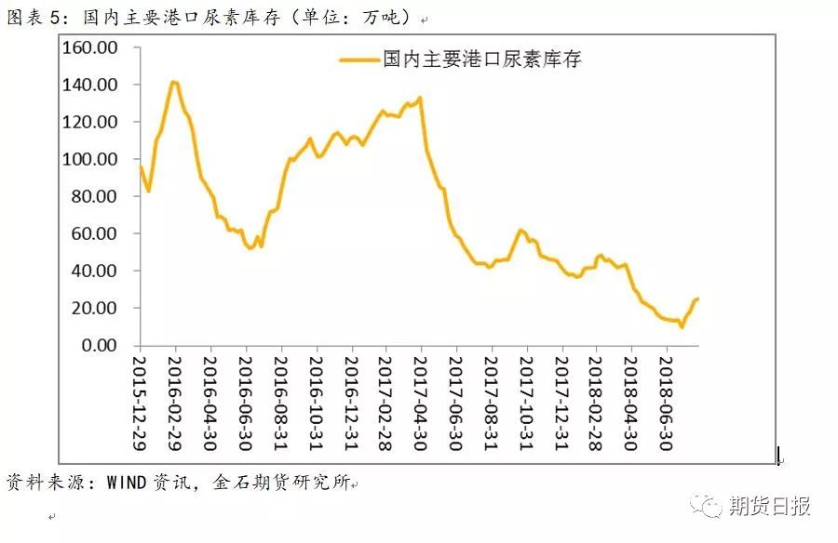

国内的尿素进口主要集中环渤海及华东港口。截止8月23日，国内烟台港、青岛港、日照港、莱州港、鲅鱼圈港、锦州港、秦皇岛港和天津港的尿素库存为25.1万吨，较2017年的高点下降108万吨，下降幅度达到81.14%。除了港口库存之外，生产企业、贸易商及下游企业（以工业用途企业为主）都会拥有一定量的尿素库存，这些库存在尿素的供应和需求中起到缓冲的作用。除此之外，为了应对农忙时的需求高峰，国家会执行尿素的淡储策略，即在消费淡季的时候储备尿素及其他化肥。但是随着近几年国内尿素产能的急剧增加，市场供应偏紧的问题得到了明显的缓解，因此淡储政策的必要性正在下降，甚至会透支旺季的需求。

本周我为大家介绍了尿素的贸易、定价及仓储，下周将会为大家介绍尿素的下游需求。（作者单位：金石期货）